RIWAYAT HIDUP
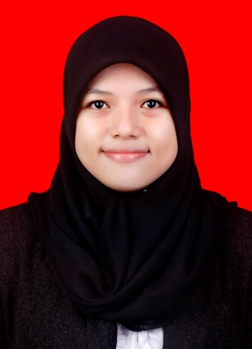
Triawulandari S, Lahir di Pangkep pada tanggal 01 Juni 1991. Merupakan anak ketiga dari empat bersaudara, dari pasangan Sabirin Kahar dan Indiati Djaga. Penulis memulai jenjang pendidikan di Taman Kanak-Kanak Melati dan tamat pada tahun 1997, kemudian melanjutkan pendidikan di SDN Inpres Tello Baru Makassar dan tamat pada tahun 2003. Selanjutnya melanjutkan pendidikan di SMP Negeri 8 Makassar dan tamat pada tahun 2006. Dan kemudian melanjutkan pendidikan di SMK Negeri 6 Makassar dan tamat pada tahun 2009. Atas ridho Allah SWT dan doa restu kedua orang tua sehingga pada tahun 2009, penulis melanjutkan pendidikan di Universitas Negeri Makassar, Fakultas Ilmu Pendidikan, Jurusan Administrasi Pendidikan.

